**Die Arbeitserlaubnis bei Aufenthaltsgestattung oder Duldung**

1. **Aufenthaltsgestattung (= bis das Asylverfahren rechtskräftig abgeschlossen ist)**

Solange jemand in einer Erstaufnahmeeinrichtung lebt (z. B. Bramsche) gilt ein Arbeitsverbot, jedoch nicht länger als 9 Monate.

Nach ihrer Einreise und Meldung bei einer Ausländerbehörde erhalten Geflüchtete einen Ankunftsnachweis, der nach Asylantragstellung in eine Aufenthaltsgestattung umgetauscht wird.

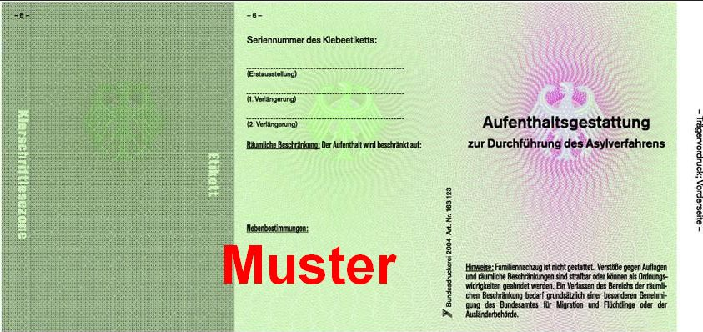

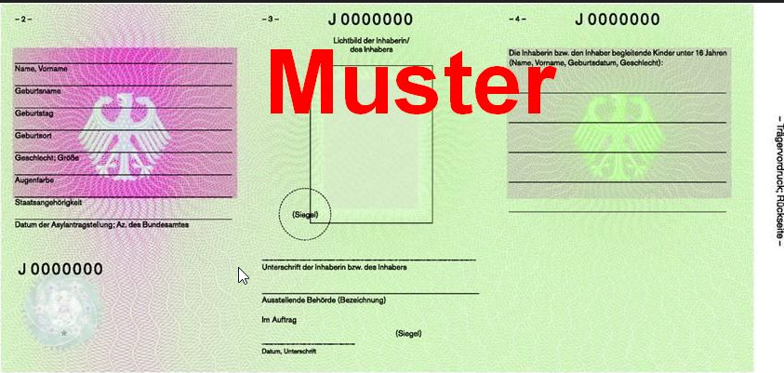

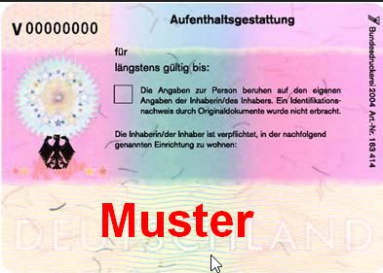

Wer auf eine Kommune verteilt wurde darf prinzipiell arbeiten, sofern er insgesamt bereits länger als 3 Monate legal (d. h. „offiziell“) in Deutschland lebt. Das gilt auch, wenn jemand in der Kommune einer Gemeinschaftsunterkunft zugewiesen wurde.

Es gibt aber Einschränkungen, die in der Aufenthaltsgestattung (s.o.) vermerkt sind:

* Beschäftigung gestattet mit Zustimmung der Ausländerbehörde 🡪 d. h. keine selbständige Tätigkeit zulässig!
* Erwerbstätigkeit gestattet mit Zustimmung der Ausländerbehörde 🡪 d. h. jede Art von Arbeit ist prinzipiell möglich: selbständig oder angestellt

Nachdem ein Arbeitsplatz oder betrieblicher Ausbildungsplatz gefunden wurde, muss man bei der Ausländerbehörde die Genehmigung beantragen und auch abwarten (!) – Ausnahmen s.u. unter „wichtig“.

Ein Beschäftigungsbeginn bevor die Zustimmung erteilt ist, wäre illegale Beschäftigung und strafbar. Der Vordruck für die Beantragung der Zustimmung kann auf der Landkreis-Seite heruntergeladen werden (<https://www.landkreis-stade.de/familie-bildung-soziales/migration-integration/beschaeftigung-von-auslaendern-fachkraeftesicherung/>). Er muss vom zukünftigen Arbeitgeber ausgefüllt und unterschrieben werden.

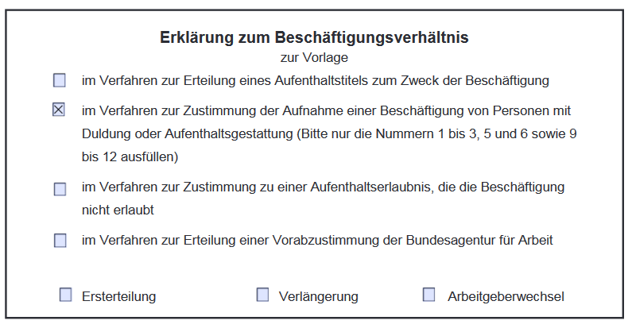

Die Ausländerbehörde schaltet in der Regel vor Genehmigung die Agentur für Arbeit ein, welche die „Gleichwertigkeit der Beschäftigungsbedingungen“ prüft (z. B. ob ein vergleichbarer Lohn gezahlt werden soll, wie ihn auch ähnlich qualifizierte Deutsche erhalten). Diese Prüfung findet nicht in Stade statt, sondern in einer zentralen Stelle in Bochum. Sie muss innerhalb von zwei Wochen abgeschlossen sein. Wenn sie in dieser Frist nicht der Ausländerbehörde mitteilt, dass die Zustimmung verweigert wird oder dass noch Unterlagen fehlen, gilt die Zustimmung als erteilt.

Die Arbeitserlaubnis wird bei positivem Votum bzw. nach Fristablauf von der Ausländerbehörde in aller Regel erteilt (= Ermessensentscheidung!), ist aber den konkreten Betrieb gebunden und gilt dort nur für die beantragte Tätigkeit. Sie wird immer befristet und muss rechtzeitig verlängert werden.

In Einzelfällen hat dieses ganze Verfahren früher schon bis zu einem halben Jahr gedauert. Man sollte auf jeden Fall einige Zeit einplanen. Ein kurzfristiger Arbeitsbeginn ist daher in aller Regel nicht möglich, zumal die 2-Wochen-Frist der BA nach dem Nachfordern von Unterlagen neu beginnt.

Wichtig: Wenn jemand bereits vier Jahre ununterbrochen (und legal – also nicht „untergetaucht“) entweder mit einer Aufenthaltsgestattung, einem Ankunftsnachweis, einer Duldung oder einem Aufenthaltstitel in Deutschland lebt, muss die Bundesagentur für Arbeit der Erteilung der Arbeitserlaubnis überhaupt nicht mehr zustimmen – die Ausländerbehörde aber ggf. schon, sofern dies so in der Aufenthaltsgestattung vermerkt ist und dort nicht „Beschäftigung gestattet“ steht.

Sobald ein Aufenthaltstitel erteilt wurde („anerkannter Flüchtling bzw. subsidiärer Schutz) entfällt die Notwendigkeit der Zustimmung von Ausländerbehörde und Arbeitsagentur schon vor Ablauf der 4-Jahres-Frist.

Ausführliche Infos zu vielen Fallkonstellationen gibt es hier:

<https://www.nds-fluerat.org/leitfaden/12-status-fluechtlinge-mit-duldung/arbeit-ausbildung/>

1. **Duldung (= wenn das Asylverfahren rechtskräftig negativ abgeschlossen ist und Ausreisepflicht besteht, die aber aktuell nicht durchgesetzt wird bzw. durchgesetzt werden kann)**

Eine Duldung kann aus unterschiedlichen Gründen erteilt werden. Die häufigsten:

* kein Pass vorhanden (Mitwirkungspflicht! ggf. Straftat!)
* Situation im Heimatland lässt aktuell keine Abschiebung zu

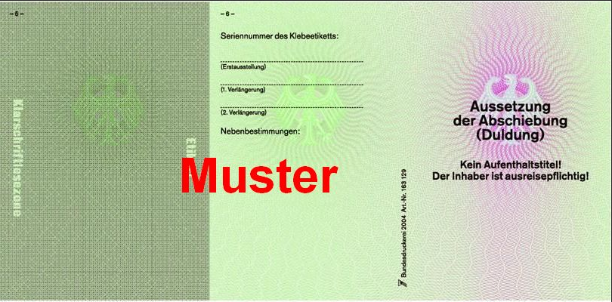

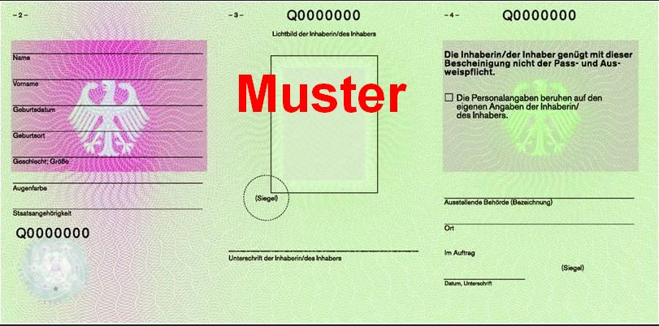

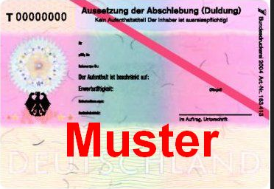

Je nach auslösendem Grund kann entweder ein Arbeitsverbot bestehen (z. B. bei fehlender Mitwirkung zur Klärung der Identität bzw. Passbeschaffung) oder aber eine Arbeitserlaubnis erteilt werden. Im Fall der Erteilung gilt dasselbe Verfahren wie für Menschen mit Aufenthaltsgestattung.

Wichtig: Auch für eine Berufsausbildung benötigen Geduldete eine Arbeitserlaubnis, jedoch nicht, wenn es sich um eine rein schulische Ausbildung handelt (z. B. Pflegeassistenz, Sozialpäd. Assistenz, Erzieher, Physiotherapie; MTA oder PTA) und eventuell integrierte Praktika voll in die schulische Ausbildung integriert sind und auch von der Schule gelenkt und gesteuert werden. 🡪 **Chance für junge Menschen mit Duldung und Arbeitsverbot!**

Für eine Einstiegsqualifizierung (EQ) ist dagegen eine Arbeitserlaubnis erforderlich, auch wenn es sich dabei rechtlich um ein Praktikum handelt. Dieses dauert jedoch länger (6 – 12 Monate) und wird vergütet (z. Zt. mind. 262 Euro).

Zu berufsvorbereitenden Maßnahmen haben Geduldete erst dann Zugang, wenn sie die Duldung bereits seit mind. 9 Monaten besitzen (bei Einreise vor dem 1.8.2019: 3 Monate) und wenn die Schul- und Deutschkenntnisse einen erfolgreichen Übergang in eine Berufsausbildung erwarten lassen.

Zu einer Assistierten Ausbildung (ASA) haben Geduldete dann Zugang, wenn sie seit mind. seit 15 Monaten gestattet, geduldet oder erlaubt hier leben und die Schul- und Deutschkenntnisse einen erfolgreichen Übergang in eine Berufsausbildung erwarten lassen.

Weitere Infos zu EQ, ASA gibt es hier: <https://www.ihk.de/stade/aus-und-weiterbildung/ausbildung/ausbildungsberatung/ausbildungsbegleitende-hilfen-abh-1700900>